



**زیربرنامه:**

BC_RiemannForShockTube

|  |  |  |
| --- | --- | --- |
| **توسعه دهندگان** | مرتضی نامور |  |
| **تهیه کنندگان مستند** | مرتضی نامور | |
| **تاییدکنندگان** |  | |
| **تاریخ تنظیم سند** | 1/2/1397 | |
| **شناسه سند** | **MC2F015F1** | |
| **زبان برنامه‌نویسی** | **Fortran 90/95** | |

1. وظایف

در این زیربرنامه متغیرهای بقایی روی مرز دوردست[1] برای لوله شوک[2] تعیین می­شود. تفاوت اصلی این زیربرنامه با زیربرنامه BC_Riemann در بخش چهارم کد می‌باشد.

1. تئوری

شرط مرزی دوردست یا ثابت­های ریمان برای جریان آزاد در دوردست با عدد ماخ جریان آزاد و فشار مشخص قابل استفاده است. این نوع شرط مرزی همچنین شرط مرزی مشخصه نامیده می­شود زیرا از خطوط مشخصه جهت تعیین مقادیر روی مرز استفاده می­شود. در این نوع شرط مرزی، حتما مرز باید به اندازه کافی از جسم جامد دور باشد. به عنوان مثال در مسئله ایرفویل، شعاع شرط مرزی دوردست باید حدود 20 برابر طول ایرفویل باشد[5].

معادلات اویلر عبارت است از معادلات پیوستگی، ممنتوم و انرژی. چنانچه مسئله یک بعدی فرض شود معادله ممنتوم فقط یک معادله است. مجموعه معادلات اویلر به صورت زیر است:

|  |  |  |
| --- | --- | --- |
|  |  |  |

که  چگالی، سرعت، فشار،  انرژی کل بر واحد حجم،  انرژی داخلی بر واحد حجم،  انرژی داخلی بر واحد جرم می باشد.

فشار را بر حسب انرژی کل و سرعت می­توان نوشت:

|  |  |  |
| --- | --- | --- |
|  |  |  |

در معادله ‏0‏(1) ماتریس F را بر حسب W می­توان نوشت:

|  |  |  |
| --- | --- | --- |
|  |  |  |

که  به معنای مولفه iام ماتریس است.

ماتریس ژاکوبین شار[3] به صورت زیر تعریف می­شود:

|  |  |
| --- | --- |
|  |  |

با مشتق گیری از معادله ‏(3) ، ماتریس A حاصل می­شود:

|  |  |
| --- | --- |
|  |  |

با به دست آوردن ماتریس A، معادله ‏(1) را می­توان به صورت زیر نوشت(با این کار هم مشتق زمانی و هم مشتق مکانی از W گرفته می­شود، در صورتی که در معادله ‏(1) مشتق زمانی از W و مشتق مکانی از F گرفته شده است):



|  |  |  |
| --- | --- | --- |
|  |  |  |

که A(W) طبق معادله ‏(5) تعریف شده است.

* 1. انتقال معادلات اویلر به فرم اولیه[4]

در مجموعه معادله ‏(6)، متغیرها  ،  و  است. دستگاه 3 معادله 3 مجهول است. در معادله دوم و سوم، هر سه متغیر  ،  و ظاهر می­شود. هدف نهایی این است که در هر معادله فقط یک متغیر ظاهر شود. برای این هدف، اول معادلات را به فرم اولیه باید انتقال داد. منظور از فرم اولیه این است که متغیرهای معادلات  ،  و  باشد. در مرجع [2] نحوه انتقال معادلات از یک فرم به فرم دیگر توضیح داده شده است(بخش 16.2.3). در اینجا نیز نحوه انجام این کار توضیح داده می­شود. وقتی معادلات به فرم اولیه انتقال یابند، متغیرهای معادلات حاصله،  ،  و  خواهند بود که در منابع به این متغیرها، متغیرهای اولیه[5] گفته می­شود. ماتریس متغیرهای اولیه عبارت است از:

|  |  |  |
| --- | --- | --- |
|  |  |  |

برای انجام این انتقال ماتریس ژاکوبین M به صورت زیر تعریف می­شود و به دست می­آید (ماتریس W در معادله ‏(1) و ماتریس V در معادله ‏(7) تعریف شده است):

|  |  |
| --- | --- |
|  |  |

که:



با توجه به این­که:

|  |  |
| --- | --- |
|  |  |

با کمک معادلات ‏(9) ، معادلات ‏(6) بر حسب V نوشته می­شود:



ماتریس­های A و M از معادلات ‏(5) و ‏(8) مشخص هستند. به راحتی با ضرب ماتریس­ها می­توان ماتریس را به دست آورد:

|  |  |
| --- | --- |
|  |  |

در نتیجه معادلات فرم اولیه به صورت زیر است(همان­طور که مشاهده می­فرمایید متغیرهای معادلات، متغیرهای اولیه یعنی  ،  و  است):

|  |  |
| --- | --- |
|  |  |

* 1. معادلات مشخصه

معادله­ای معادله مشخصه است که به فرم زیر باشد:

|  |  |
| --- | --- |
|  |  |

 یک متغیر دلخواه است. در این قسمت به هدف نهایی که تبدیل معادلات اویلر به معادلات مشخصه است می­رسیم. اساسا از طریق معادلات مشخصه است که می­توان شیب خطوط مشخصه و متغیری که پیشروی می­کند را به دست آورد. این متغیر در طول خطوط مشخصه ثابت است.

برای تبدیل معادلات ‏(11) به معادلات مشخصه، معادلات ‏(11) باید به ماتریس قطری انتقال یابد[6]. چنانچه با جزئیات این عملیات ماتریسی آشنا نیستید کافی است کلیدواژه diagonalize matrix را جستجو فرمایید. مقدار ویژه ماتریس  برابر است با:

 

متغیرهای معادلات ‏(11) ، با سرعت مقادیر ویژه پیشروی می­کنند. به دلیل این­که این مقادیر ویژه حقیقی است پس معادلات ‏(11) هایپربولیک است. از طرفی به دلیل این­که  ، مجموعه معادله ‏(11) شبه خطی[7] است. بردار ویژه و معکوس آن برابر است با (با داشتن مقادیر ویژه ماتریس ، بردارهای ویژه ماتریس  را به دست آورید و سپس با کنار هم قرار دادن این بردارهای ویژه، ماتریس P تشکیل می­شود. به کمک ماتریس P می­توان معادله ‏(11) را قطری کرد ):

|  |  |
| --- | --- |
|  |  |

با انجام عملیات ماتریسی زیر می­توان ماتریس را قطری کرد(این عملیات ماتریسی جهت قطری کردن ماتریس انجام می­شود):

|  |  |
| --- | --- |
|  |  |

که  ماتریس قطری است. با داشتن P می­توان معادله ‏(11) را قطری کرد. در معادله ‏(11) به جای،  جایگذاری می­کنیم:



پس مجموعه معادله مشخصه به صورت زیر است:

|  |  |
| --- | --- |
|  |  |

با تبدیل معادلات اویلر به معادلات مشخصه، می­توان گفت که R با سرعت  پیشروی می­کند. سه معادله مشخصه به صورت زیر است:



و ماتریس R طبق معادله ‏(15) () به این صورت محاسبه می­شود:



اکنون به سه معادله­ای که به شکل مشخصه تبدیل شده­اند می­پردازیم. اول معادله  مورد بررسی قرار می­گیرد:

|  |  |
| --- | --- |
|  |  |

معادله ‏(16) به صورت معادله مشخصه درآمده است. جهت کسب اطلاعات بیش­تر پیرامون معادله مشخصه، مطالعه فصل دو مرجع] 4 [ توصیه می­شود. اگر در صفحه (x,t)، x و  تابعی از t در نظر گرفته شود، مشتق کامل  عبارت است از:

|  |  |
| --- | --- |
|  |  |

با مقایسه معادلات ‏(16) و ‏(18) می­توان نتیجه گرفت که:

|  |  |
| --- | --- |
|  |  |

نتیجه ‏(18) نشان می­دهد که  روی خطی با شیب u در صفحه (x,t) ثابت است[4]. می­توان نشان داد که همان انتروپی است[2]. دو معادله دیگر، معادلات ثابت­های ریمان هستند:

|  |  |
| --- | --- |
|  |  |
|  |  |

در معادله ‏(19) در خطوط مشخصه با شیب u+c و در معادله ‏(20)،  در خطوط مشخصه با شیب u-c ثابت است. به عبارت دیگر( همان استدلالی که برای معادله ‏(16) استفاده شد اینجا نیز استفاده می­شود یعنی  و x تابعی از t در نظر گرفته می­شوند، سپس مشتق کامل نوشته می­شود و با مقایسه مشتق کامل با معادله ‏(19) می­توان گفت):

|  |  |
| --- | --- |
|  |  |

و در مورد معادله ‏(20) می­توان گفت:

|  |  |
| --- | --- |
|  |  |

یعنی در صفحه (x,t)، مقدار  در راستای خطوط مشخصه با شیب u-c ثابت است.

R+ و R­- ثابت­های ریمان هستند که در طول خطوط مشخصه ثابت هستند. برای به دست آوردن ثابت­های ریمان باید از یک رابطه کمکی استفاده کرد. **اگر از رابطه پلی تروپیک جریان گاز استفاده شود، سرعت صوت از رابطه زیر به دست می­آید(به کمک دو رابطه  و  این رابطه اثبات می­شود):**

|  |  |
| --- | --- |
|  |  |

چنان­چه از رابطه ‏(19) و ‏(20) که ثابت­های ریمان تعریف شده است انتگرال بگیریم، با استفاده از رابطه ‏(23) می­توان ثابت­های ریمان را به دست آورد:.

|  |  |
| --- | --- |
|  |  |
|  |  |

اکنون باید به این سوال پاسخ داد که چرا در جریان فروصوت ورودی  از درون دامنه حل برونیابی می­شود؟ اگر به مجموعه معادلات ‏(15) نگاه کنید،  با سرعت  پیشروی می­کند. وقتی جریان فروصوت باشد،  می­شود و در نتیجه  از راست به چپ پشروی می­کند. به عبارت دیگر:



 و حتما به سمت راست پیشروی می­کنند زیرا همیشه سرعت پیشروی آن­ها مثبت است( و در هر شرایط مثبت است ).

نتایج به دست آمده از مباحث بالا را می­توان در قالب سه معادله زیر و شیب خطوط مشخصه آن­ها در صفحه (x,t) خلاصه کرد:

|  |  |
| --- | --- |
|  |  |

جهت پیشروی خطوط مشخصه در دو حالت فروصوت و فراصوت در ‏شکل (1) نشان داده شده است:

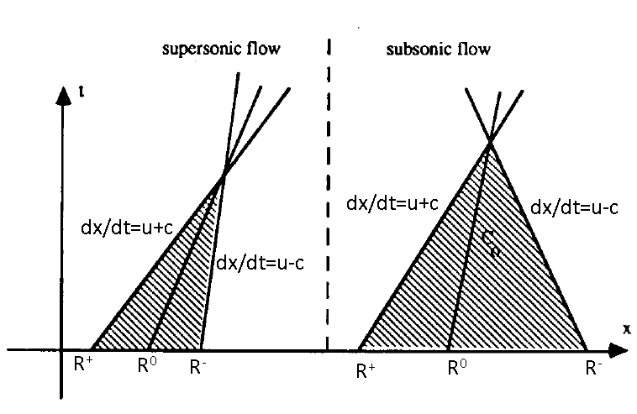

1. جهت پیشروی متغیرهای مشخصه در جریان غیرلزج

برای استفاده از ثابت ریمان در تعیین شرایط مرزی به این صورت عمل می­شود که مقدار سرعت­های مشخصه تعیین علامت می­شود و بسته به علامت سرعت­های مشخصه می­توان نوع شرط مرزی را مشخص کرد. دو نوع شرط مرزی وجود دارد[2]:

1. شرط مرزی فیزیکی: در این نوع شرطی مرزی مقدار متغیر مشخص است.
2. شرط مرزی عددی: با برون­یابی از درون میدان حل، مقدار متغیر مشخص می­شود.

حال فرض کنید می­خواهیم از ثابت­های ریمان استفاده کرده و شرط مرزی ورودی برای جریان فروصوت را تعیین کنیم. ابتدا سرعت­های مشخصه را تعیین علامت کرده:



سرعت مشخصه v2 منفی شده به این معنا که می­توان برای تعیین شرط مرزی از ثابت ریمان منفی ( ) درون میدان حل استفاده کرد.

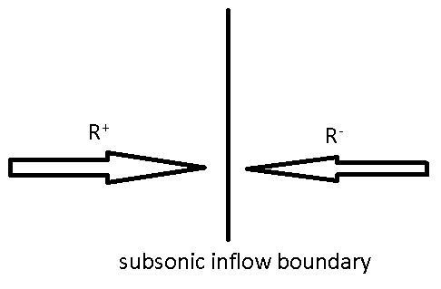

1. جهت انتشار ثابت ریمان برای مرز ورودی فروصوت
   1. شرایط مرزی جریان ثابت­های ریمان

در این نوع شرط مرزی با استفاده از ثابت­های ریمان شرط مرزی اعمال می­شود. مطابق توضیحات داده شده در بخش قبل، مرز دوردست باید به اندازه کافی از جسم جامد فاصله داشته باشد. با استفاده از ثابت­های ریمان، سرعت عمود بر مرز و سرعت صوت به دست می­آید. از آنتروپی و سرعت صوت جهت تعیین چگالی و فشار روی مرز استفاده می­شود ‏شکل (3). در جریان فروصوت ثابت­های ریمان پیشرونده عبارت اند از(i نشان دهنده داخل دامنه حل و o نشان دهنده خارج دامنه حل است. سرعت و سرعت صوت سلول روی مرز برای i و سرعت و سرعت صوت جریان آزاد برای o در نظر گرفته می­شود):

|  |  |
| --- | --- |
|  |  |

که :

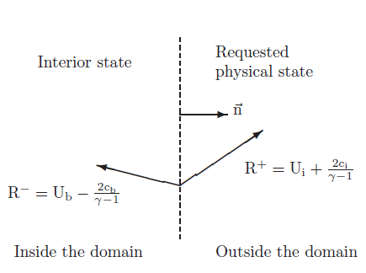

1. ثابت­های ریمان روی مرز

|  |  |
| --- | --- |
|  |  |

اگر جریان فراصوت خروجی باشد، هیچ خط مشخصه­ای وارد ناحیه حل نمی­شود پس :



همچنین اگر جریان فراصوت ورودی باشد، هیچ خط مشخصه­ای وارد ناحیه حل نمی­شود پس:



با داشتن ثابت­های ریمان، سرعت مرز و سرعت صوت روی مرز را می­توان به دست آورد:

|  |  |
| --- | --- |
|  |  |

سرعتی که بر روی مرز اعمال می­شود بستگی به جهت جریان دارد. اگر علامت سرعت عمود بر مرز ( ) مثبت باشد، بنابراین جریان خروجی است و انتروپی باید از دامنه داخل برونیابی شده و سپس چگالی به دست آید( مطابق توضیحات داده شده در قسمت تئوری صفحه 7، انتروپی با شیب سرعت جریان پیشروی می­کند). برعکس، اگر سرعت عمود بر مرز منفی باشد، جریان وارد مرز می­شود و انتروپی جریان آزاد استفاده می­شود. به طور خلاصه، سرعت و انتروپی روی مرز مطابق معادله­های زیر محاسبه می­شود:

|  |  |
| --- | --- |
|  |  |
|  |  |

و در آخر چگالی و فشار روی مرز به این صورت محاسبه می­شود:

|  |  |
| --- | --- |
|  |  |

1. بخش­های زیربرنامه

در این قسمت تمام بخش های زیربرنامه مطابق با شماره گذاری موجود در برنامه کامپیوتری ارائه شده است.

1. انجام محاسبات برای تمام صفحات مرز دوردست

محاسبات مربوط به مرز دوردست برای تمام صفحات آن انجام می­شود.

1. محاسبه بردار عمود بر مرز

در این قسمت بردار عمود بر مرز محاسبه می­شود.

1. محاسبه عدد ماخ مرز

در این قسمت عدد ماخ مرز (جهت تعیین فراصوت یا فروصوت بودن جریان) محاسبه می­شود.

1. تعیین ضرایب لوله شوک با توجه به تست کیس مربوطه

در این مرحله با توجه به مرکز مختصات سلول، برخی ضرایب مربوطه اصلاح می‌شوند. توضیحات این پارامترها در مستندات آزمایش مربوط به لوله شوک آورده شده است.

1. ذخیره متغیرهای جریان آزاد

چگالی، سرعت افقی، سرعت عمودی ، فشار و سرعت صوت جریان آزاد در R0B، U0B، V0B ، P0B و C0B ذخیره می­شود.

1. ذخیره متغیرهای سلول کنار مرز

چگالی، سرعت افقی، سرعت عمودی و فشار سلول مجاور مرز در RE، UE، VE ، PE و CE ذخیره می­شود.

1. محاسبه سرعت عمودی، سرعت مماسی، ریمان منفی و انتروپی جریان آزاد

در این قسمت سرعت عمودی، سرعت مماسی، ریمان منفی و انتروپی جریان آزاد محاسبه می­شود.

1. محاسبه سرعت عمودی، سرعت مماسی، ریمان منفی و انتروپی سلول روی مرز

در این قسمت سرعت عمودی، سرعت مماسی، ریمان منفی و انتروپی سلول روی مرز محاسبه می­شود.

1. انجام محاسبات برای حالت فروصوت

در صورتی که شرایط جریان در مرز دوردست فروصوت باشد محاسبات به صورت قسمت 10 تا 12 انجام می­شود.

1. محاسبه سرعت عمود بر مرز و سرعت صوت

در این قسمت مطابق معادله­ ‏(29) سرعت عمود بر مرز و سرعت صوت محاسبه می­شود.

1. محاسبه سرعت مماس و آنتالپی برای جریان ورودی

اگر جریان ورودی باشد، سرعت مماس و آنتالپی مطابق معادله ‏(31) برونیابی و محاسبه می­شود وگرنه در قسمت 11 تصحیح می­شود.

1. محاسبه سرعت مماس و آنتالپی برای جریان خروجی

اگر جریان خروجی باشد، سرعت مماس و آنتالپی مطابق معادله ‏(31) برونیابی و محاسبه می­شود.

1. محاسبه متغیرها اگر جریان فراصوت باشد

در صورتی که شرایط جریان در مرز دوردست فراصوت باشد محاسبات به صورت قسمت 14 و 15 انجام می­شود.

1. محاسبه سرعت عمود، سرعت صوت، سرعت مماس و آنتالپی برای جریان ورودی

اگر جریان ورودی باشد، سرعت عمود، سرعت صوت، سرعت مماس و آنتالپی از خارج میدان حل برونیابی می­شود وگرنه در قسمت 15 این مقادیر تصحیح می­شود.

1. محاسبه سرعت عمود، سرعت صوت، سرعت مماس و آنتالپی برای جریان خروجی

اگر جریان خروجی باشد، سرعت عمود، سرعت صوت، سرعت مماس و آنتالپی از داخل میدان حل برونیابی می­شود.

1. محاسبه چگالی، سرعت افقی، سرعت عمودی و فشار روی مرز

با داشتن سرعت عمودی، سرعت مماسی، انتروپی و سرعت صوت از قسمت قبل، در این قسمت چگالی، سرعت افقی، سرعت عمودی و فشار روی مرز محاسبه می­شود.

1. محاسبه انرژی

در این قسمت، انرژی روی مرز محاسبه می­شود.

1. ذخیره متغیرهای بقایی و فشار در آرایه مربوط به مرز دوردست

در انتها، متغیرهای بقایی و فشار روی مرز در آرایه مربوطه ذخیره می­گردد.

1. مراجع

1. Hirsch, Charles. Numerical Computation of Internal and External Flows: The Fundamentals of Computational Fluid Dynamics: The Fundamentals of Computational Fluid Dynamics. Butterworth-Heinemann, 2007.

2. Hirsch, Ch. "Numerical Computation of Internal and External Flows, Vol. 1 Fundamentals of Numerical Discretization, Vol. 2 Computational Methods for Inviscid and Viscous Flows." (1988).

3. Carlson, Jan-Reneé. "Inflow/outflow boundary conditions with application to FUN3D." (2011).

4. Whitham, G. B. Linear and Nonlinear Waves. 1999.

5. ANSYS, A. F. (2009). 12.0 user’s guide. Ansys Inc.

1. Far-Field Boundary
2. Shock Tube
3. Flux Jacobian
4. Primitive form
5. Primitive variables
6. Diagonalize
7. Quasi-Linear